Phần 1: Nguy cơ kỹ thuật khi Presentation Tier gọi thẳng SQL Database
Việc Mobile App (Presentation Tier) gửi trực tiếp câu lệnh SQL xuống cơ sở dữ liệu gây ra lỗ hổng bảo mật nghiêm trọng (dễ bị tấn công SQL Injection, lộ thông tin kết nối CSDL trực tiếp trên client) và phá vỡ tính đóng gói của hệ thống. Đồng thời, kiến trúc này khiến hệ thống không thể mở rộng và rất khó bảo trì, vì mọi thay đổi về logic nghiệp vụ (như cách tính COD, kiểm tra điều kiện giao hàng) đều phải cập nhật lại toàn bộ ứng dụng trên thiết bị người dùng.

Phần 2: Dựa trên sơ đồ mẫu trên, dùng draw.io sửa thành đúng chuẩn 3 tầng
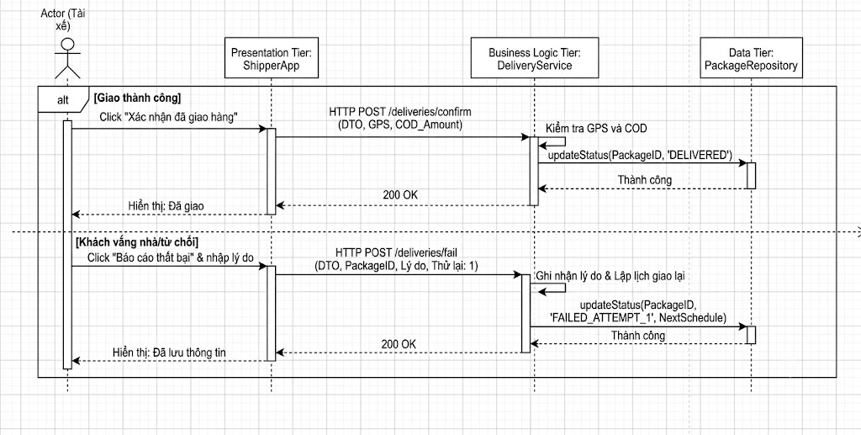

Phần 3: Đặc tả Use Case UC-DELIVERY-01
- Actor: Tài xế giao hàng (Shipper).
- Pre-condition (Điều kiện tiên quyết):
  - Tài xế đã đăng nhập hợp lệ vào ứng dụng di động (ShipperApp).
  - Bưu kiện đang ở trạng thái "Đang giao" (Out for delivery) và được phân công đúng cho tài xế này.
- Main Flow (Luồng sự kiện chính):
  - Tài xế chọn bưu kiện cần giao trên ứng dụng và nhấn "Xác nhận đã giao hàng".
  - Hệ thống kiểm tra thông tin bưu kiện. Nếu bưu kiện có tiền thu hộ (COD > 0), ứng dụng yêu cầu tài xế nhập số tiền đã thu và tải lên ảnh xác nhận giao hàng.
  - Tài xế nhập đầy đủ thông tin và gửi yêu cầu hoàn tất.
  - Business Logic Tier xác thực tính hợp lệ của tọa độ GPS hiện tại, số tiền thu và ảnh chụp xác nhận.
  - Sau khi xác thực thành công, hệ thống gọi xuống Data Tier để cập nhật trạng thái bưu kiện thành "Đã giao" (DELIVERED).
  - Ứng dụng hiển thị thông báo "Cập nhật thành công" cho tài xế.
- Post-condition (Điều kiện hậu quyết): Trạng thái của bưu kiện trong hệ thống CSDL được cập nhật thành "Đã giao". Các thông tin liên quan như thời gian giao, tọa độ GPS, ảnh xác nhận và số tiền thu hộ (nếu có) được lưu trữ đầy đủ. Lịch sử luân chuyển của đơn hàng được ghi log.

